Jahresbericht 2010
Bild
Steffi!
der Abteilung Taekwondo

Liebe Sportfreunde,

in der ersten Jahreshälfte 2010 lief leider nicht alles wie geplant. So wurde Anfang Februar die MCG Sporthalle für unbestimmte Zeit gesperrt und wir mussten vorerst in die Festhalle am Castrum ausweichen bis im Frühling Hallenplätze frei wurden und wir unser Training in der Grundschulhalle am Bad fortsetzen konnten. Trotz aller Schwierigkeiten meisterten wir diese Zeit als Team und ich möchte mich in diesem Rahmen bei allen fleißigen Helfern, dem Vorstand und der Stadt Gehrden bedanken, dass wir unser Training wie gewohnt fortsetzen konnten.

Dadurch war es uns möglich auch in der ersten Jahreshälfte die geplanten Turniere zu besuchen und Kup-Prüfungen durchzuführen. Auf den Bundesranglistenturnieren in NRW, Hessen, den Niederlanden und natürlich hier in Niedersachsen platzierten sich unsere Leistungssportler Carsten und Alina Runge, Leon Oppenborn und Stephanie Kusche stets in den Medaillenrängen im Bereich Poomsae. Auch im Nachwuchsbereich konnten viele Platzierungen erreicht werden. Besonders zu erwähnen sind dabei Melina Götting und Fabian Richter, welche mehrmals ganz oben auf dem Treppchen standen. Erfreulich ist auch die Entwicklung im Vollkontaktbereich. Nach einer kleinen Durststrecke haben wir nun wieder eine kleine Wettkampfmannschaft, welche bei den nächsten Turnieren auf sich aufmerksam machen wird!

Auch 2010 veranstalteten wir wieder 4 Kup-Prüfungen. Als Prüfer eingeladen waren unter anderem Wolfgang Falke, Christian Senft und Carsten Runge. Alle Prüfungen konnten mit guten Leistungen beendet werden. Leon Oppenborn hat zudem im Juni seine Prüfung zum 2. Poom erfolgreich bestanden.

Neben unseren alljährlichen Aktivitäten wie der Bommel-Cup, das AH-Grillen und die Weihnachtsfeier am und im Sportheim, waren wir dieses Jahr Ausrichter des 2. Technikturniers in der Sporthalle am Bad. Die Kindergruppe verbrachte als Jahresabschluss einen tollen Tag im 3-D Kinofilm „Megamind“ und die „Großen“ durften sich im Bowling versuchen.

Auch für 2011 ist Großes geplant! So feiert unsere Sparte ihr 20jähriges Bestehen, welches wir im Sommer groß feiern wollen. Auch die Turniersaison startet bereits im Februar für die Leistungsträger mit der Niedersachsenmeisterschaft und Ende Februar mit der Deutschen Meisterschaft in Ingolstadt. Im März geht es für unsere Nachwuchssportler mit der ersten Kup-Prüfung und den ersten Nachwuchsturnieren weiter.

Bedanken möchte ich mich ganz herzlich bei allen Mitgliedern, Eltern und Freunden, dem Vorstand und natürlich bei Ines für die Unterstützung und hoffe auf ein erfolgreiches Jahr 2011!

Mit sportlichen Grüßen
Stephanie Kusche
Leiterin der Abteilung Taekwondo

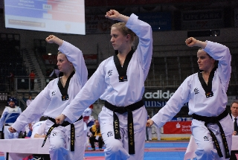

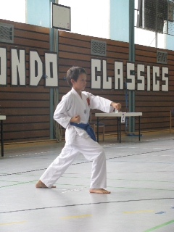
Fabian Richter
Alina Runge, Stephanie Kusche und Nina Hatzy haben bei der
Deutschen Meisterschaft in Ingolstadt
den 3. Platz errungen.

